Tico Tico
Dalida 1976
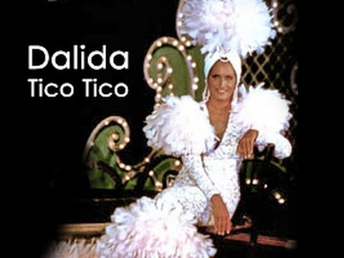

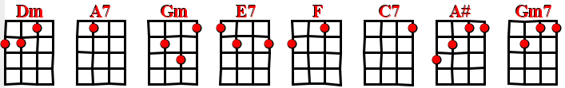

Intro : Dm A7 A7 Dm

Dm
Tico tico par ci
A7
Tico tico par là
A7 Dm
Dans tout Séville on n'entend plus que ce nom là
Gm Dm
Il passe par ici il va passer par là
E7 A7
Comme il est beau dans son costume de gala

Dm
Coiffé d'un sombrero
A7
les cuisses bien à plat
A7 Dm
Sur son cheval il se promène à petits pas
Gm Dm
De sa moustache en crocs lustrée de gomina
A7 Dm / C7
Il fait rêver tous les jupons de l'Alhambra

F
On dit tout bas
C7
que son Grand-père était corsaire

Qu'il faisait
C7 F
la traite des Noirs à Buenos Aires
F
Et patati et patata
Gm
dans la maison qu'il habita
C7 F
Tout le gratin de la scala y défila


90 Bpm . 4/4 binaire

F
Tico tico
Tempo 90 Bpm
4/4
C7
devint l'unique légataire
C7
De son magot
F
de son cheval et de ses terres
A# / C7 F
Il peut garder devant chacun son sombrero
Gm7 / C7 F / A7
C'est un vrai caballero, Tico Tico

V1
Dm
Tico tico par ci
A7
Tico tico par là
A7 Dm
Dans tout Séville on n'entend plus que ce nom là
Gm Dm
Il passe par ici il va passer par là
E7 A7
Comme il est beau dans son costume de gala

Dm
Coiffé d'un sombrero
A7
les cuisses bien à plat
A7 Dm
Sur son cheval il se promène à petits pas
Gm Dm
De sa moustache en crocs lustrée de gomina
A7 Dm
Il fait rêver tous les jupons de l'Alhambra
Gm Dm
De sa moustache en crocs lustrée de gomina
A7 Dm
Il fait rêver tous les jupons de l'Alhambra


Dm Dm Dm

